

TAREAS FONOAUDIOLÓGICAS

MEDIO MAYOR

MES DE SEPTIEMBRE
FECHA DEL 01 AL 30 DE SEPTIEMBRE


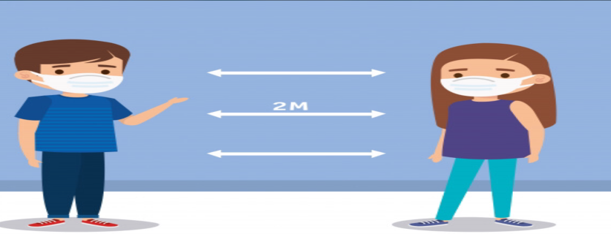

Escuela especial de lenguaje Educadora Laudelina Araneda
Calle San Alfonso Nº 613 – Tel 228589303 San Bernardo

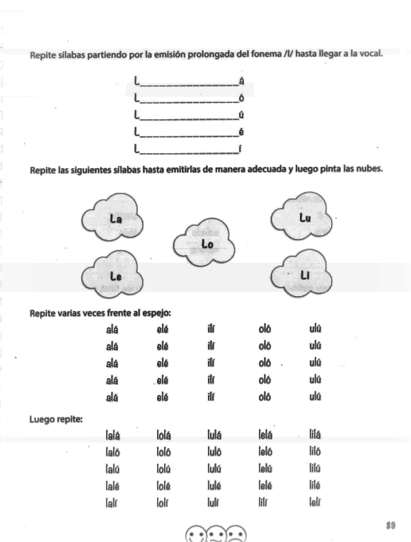

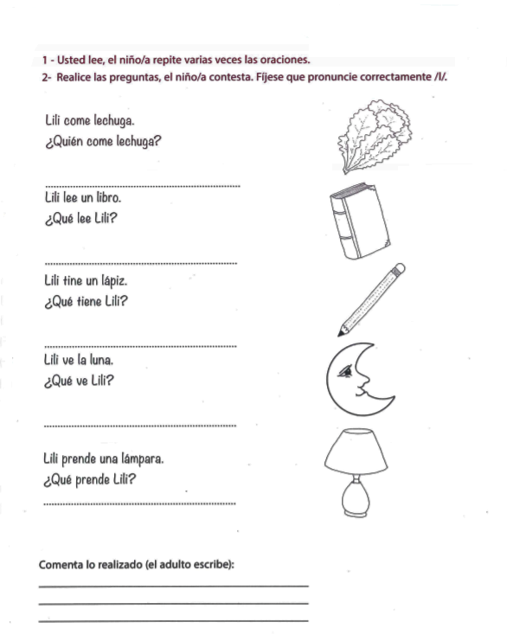

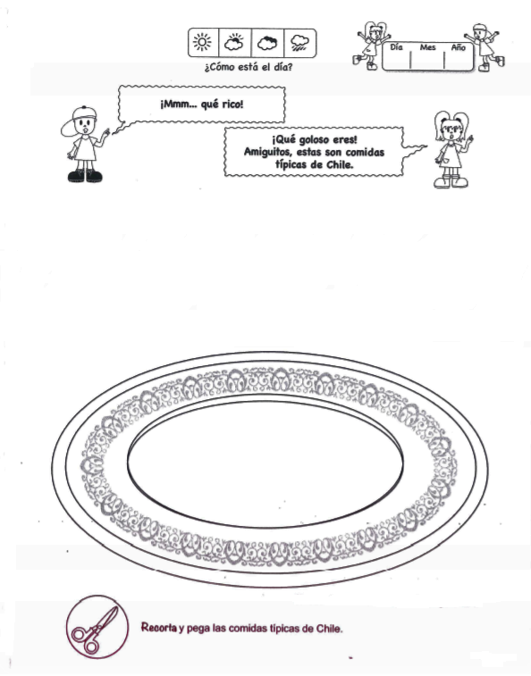

Recortes:

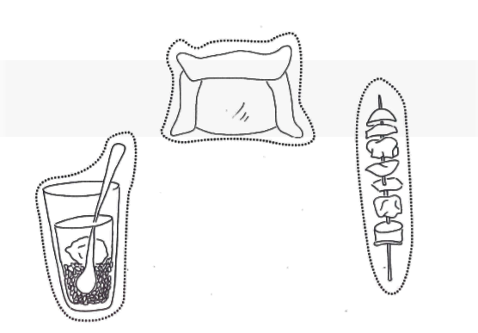

Actividad: Identifica y nomina cada prenda de ropa de los bailarines con ayuda del apoderado.
Pinta a los bailarines.
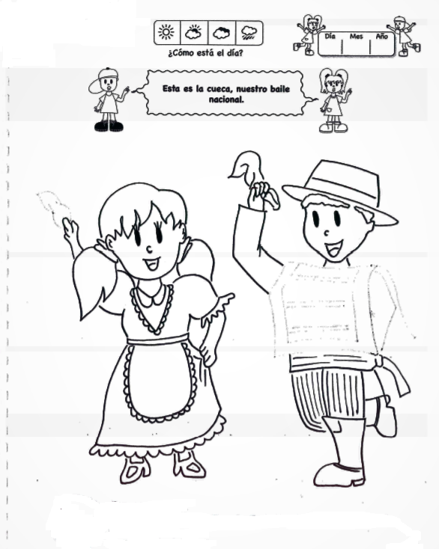

Actividad: identifica y nomina baile típico con ayuda del apoderado.
Pinta a los bailarines

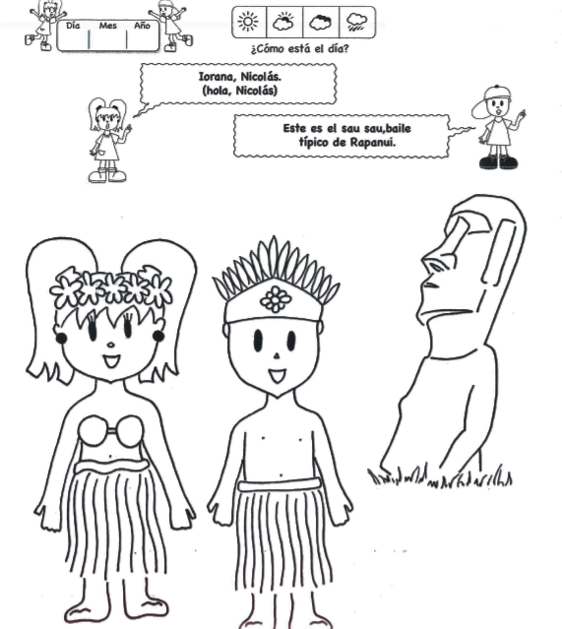

Actividad: Identifica y nomina la flor típica de nuestro país con ayuda del apoderado.
Rellena el copihue con pedazos de papelitos de color rojo y verde que encuentres en casa.

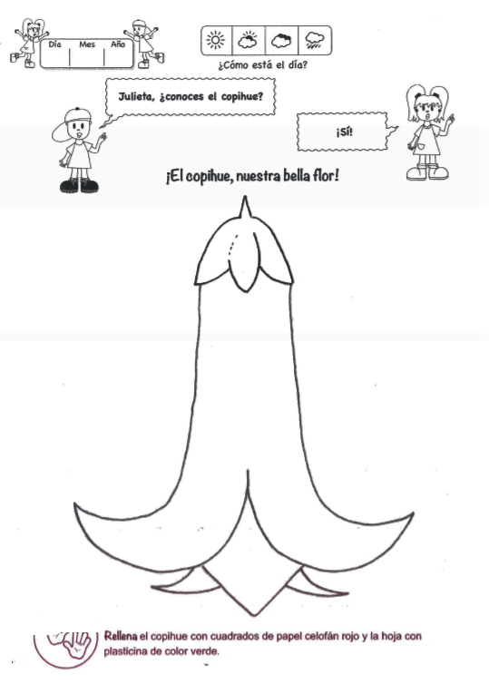

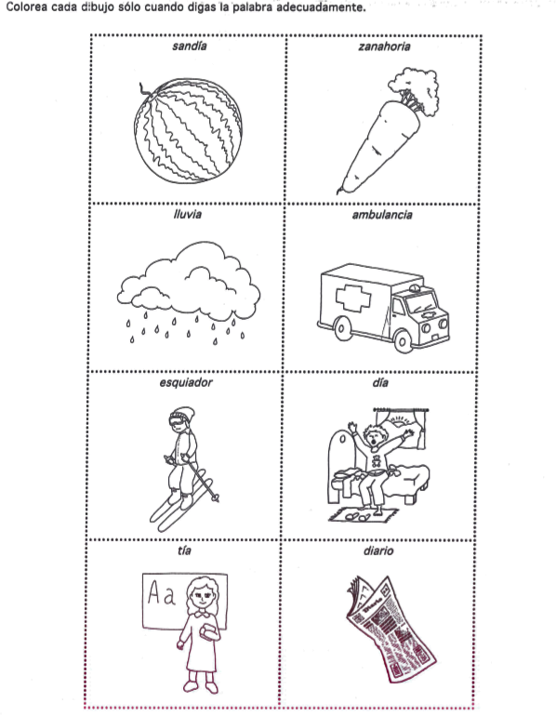

Actividad: Identifica y nomina el símbolo patrio de nuestro país, con ayuda del apoderado.

Identifica y nomina los colores de nuestra bandera nacional
Pinta la Bandera

